使用 OneDrive for Business 将 SharePoint 库同步到您的计算机

如果您的 Office 2013 或 Office 365 订阅包含 Office 2013 应用程序，则可以将 OneDrive for Business 和其他 SharePoint 库同步到计算机。然后即可直接在文件系统中使用这些库文件，也能在脱机时访问文件。

同步 OneDrive for Business 库
- 转到您的 OneDrive for Business 库。
- 单击页面顶部的“同步”。
- 在 OneDrive for Business 向导中，单击“立即同步”。
- 单击“显示我的文件”转到同步库文件夹。
同步工作组网站库
转到要同步的工作组网站库，然后执行上述第 2 步至第 4 步。
在文件系统中查找同步库
- 打开文件资源管理器。
- 在“收藏夹”下进行查找。
您的 OneDrive for Business 库文件夹位于“收藏夹”下，名称为 OneDrive for Business 或 OneDrive @Organization：
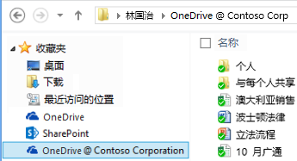
工作组网站库文件夹位于“收藏夹”下的“SharePoint”文件夹中：
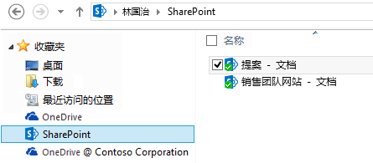

对同步文件执行 SharePoint 活动
- 打开位于您文件系统中的同步库文件夹。
- 右键单击某个文件，单击“OneDrive for Business”，然后单击一个菜单选项：
  - 选择“转至浏览器”以在 Web 浏览器中查看 SharePoint 网站上的所选文件。
  - 选择“复制链接”复制文件的 Web URL，以便将链接粘贴到其他位置（例如粘贴到电子邮件中）。
  - 选择“共享… ” 打开 SharePoint 网站的“共享”对话框，以便向其他用户发送共享文件的邀请。
管理共享 SharePoint 库
- 在 Windows 任务栏中单击 OneDrive for Business 图标。
- 选择所需的菜单选项。

另请参阅：
- 将库同步到您的计算机
http://office.microsoft.com/zh-cn/HA102832401.aspx
- 查找已在您的计算机上同步的库
http://office.microsoft.com/zh-cn/HA102849774.aspx
- 手动同步您正与 SharePoint 库同步的文件夹
http://office.microsoft.com/zh-cn/HA102849780.aspx
- 停止文件夹与 SharePoint 库的同步
http://office.microsoft.com/zh-cn/HA102850041.aspx
- 共享与 SharePoint 库正在同步的文件夹中的文件
http://office.microsoft.com/zh-cn/HA102780982.aspx

